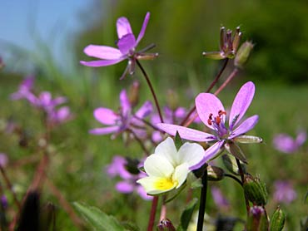
EKOLOGIA

KWIECIEŃ 2013R
SPIS TREŚCI
1.Sławni urodzeni w kwietniu . str.2 i 3
2.Poeci o wiośnie str.4
3.Skąd nazwa kwiecień? str.5
4.Wiosna w malarstwie str.6
5..Krzyżówka str.7
6.Sczęśliwy numerek str.8

Autor gazetki; Malwina Sznyrowska

SŁAWNI URODZENI W KWIETNIU
1.Susan Boyle, piosenkarka (1961)
2.Ali MacGraw, aktorka, "Love Story" (1938)
3. Debbie Reynolds, aktorka, "Deszczowa piosenka" (1932)
4.Jennie Garth, aktorka, serial "Beverly Hills 90210" (1972)
5.Eddie Murphy, aktor, "Gliniarz z Beverly Hills" (1961)
6. Alec Baldwin, aktor, "Polowanie na Czerwony Październik" (1958)
7.Robert Downey Jr., aktor, "Sherlock Holmes" (1965)
8.Maya Angelou, pisarka, "I Know Why the Caged Bird Sings" (1928)
9.Colin Powell, amerykański polityk (1937)
10.Russell Crowe, aktor, "Gladiator" (1964)
11. Jackie Chan, aktor, "Jackie Chan: Pierwsze uderzenie" (1954)
12.Patricia Arquette, aktorka, "Prawdziwy romans" (1968); 13.Kofi Annan, sekretarz generalny ONZ 1997-2006 (1938)
14. Kristen Stewart, aktorka, saga "Zmierzch" (1990)
15. Cynthia Nixon, aktorka, serial "Seks w wielkim mieście", (1966)
16. Hugh Hefner, założyciel Playboya (1926)
17. Steven Seagal, aktor, "Nico" (1952)
18. Omar Sharif, aktor, "Lawrence z Arabii" (1932)
19. Joss Stone, piosenkarka (1987)
20. Shannen Doherty, aktorka, serial "Beverly Hills 90210" (1971)

21.Andy Garcia, aktor, "Nietykalni" (1956)
22. Herbie Hancock, kompozytor jazzowy (1940)
23. Adrien Brody, aktor, "Pianista" (1973)
24. Emma Thompson, aktorka, "Rozważna i romantyczna" (1959)
25. Benedykt XVI, papież (1927)
26. Victoria Beckham, piosenkarka, projektantka (1974)
27. Maria Sharapova, tenisistka (1987)
28. Andie Macdowell, aktorka, "Cztery wesela i pogrzeb" (1958)
29.Iggy Pop, piosenkarz (1947); Elżbieta II, królowa Anglii (1926)
30. Jack Nicholson, aktor, "Chinatown" (1937)
31. Jean Paul Gaultier, projektant (1952); Barbra Streisand, piosenkarka (1942)
32. Renee Zellweger, aktorka, "Pamiętnik Bridget Jones" (1969);
33.Al Pacino, aktor, "Człowiek z blizną" (1940)
34. Penelope Cruz, aktorka, "Vicky Cristina Barcelona" (1974)
35. Andre Agassi, tenisista (1970)
36.Daniel Day Lewis, aktor, "Gangi Nowego Jorku" (1957)
37. Michelle Pfeiffer, aktorka, "Niebezpieczne związki" (1958)
38.Uma Thurman, aktorka, "Pulp Fiction" (1970)
39. Kirsten Dunst, aktorka, "Spider-Man" (1982)

POECI O WIOŚNIE
Jan Brzechwa „Przyjście wiosny“ Ewa Zawistowska „Wiosna”
Naplotkowała sosna Wiosna,
Że już się zbliża wiosna. Kiedy jej dotykam,
Kret skrzywił się ponuro: Jest wilgotna,
-Przyjedzie pewno furą… I ciepła,
Jeż się najeżył srodze: I drżąca,
-Raczej na hulajnodze. Jak pisklę.
Wąż syknął :-Ja nie wierzę, Słońce delikatnie głaszczę ziemię,
Przyjedzie na rowerze. Bazie,
Kos gwizdnął: -Wiem coś o tym, Maleńkie kurczątka
Przyleci samolotem. I mnie.
-Skąd znowu –rzekła sroka-
Ja z niej nie spuszczam oka
I w zeszłym roku w maju
Widziałam ją w tramwaju.
-nieprawda! Wiosna zwykle
Przyjeżdża motocyklem.
-A ja wam dowiodę,
Że właśnie samochodem.
-Nieprawda bo w karecie!
W karecie? Cóż pan plecie?
Oświadczyć mogę krótko,
Że płynie właśnie łódką!
A wiosna przyszła pieszo.
Już kwiatki za nią spieszą,
Już trawy przed nią rosną
I szumią –Witaj wiosno.

Skąd nazwa kwiecień ?
Kwieci, czyli zdobi ziemię rozkwitającymi pierwszymi wiosennymi kwiatami, które wywabia przedwcześnie ciepło promieni słonecznych. Dawniej nazywano go łżykwiatem albo nawet zwodzi kwiatem, bo te wczesne bukiety, które przynosi, zwodzą rychłym nadejściem cieplejszych dni.
Kwiecień - plecień, bo przeplata trochę zimy, trochę lata.
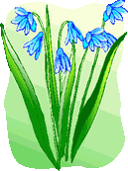

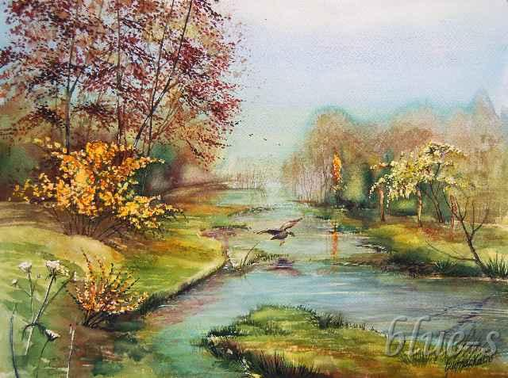
Beata Gugnacka „Wiosennie”

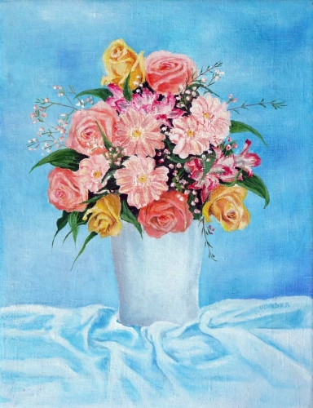

Van Gogh „Słoneczniki”

